Bệnh nhân cấy thận lợn qua đời sau 2 tháng

(Dân trí) - Rick Slayman, bệnh nhân được ghép thận lợn đã không thể qua khỏi sau chưa đầy 2 tháng kể từ ca phẫu thuật. Nguyên nhân dẫn tới cái chết của ông đang được làm rõ.

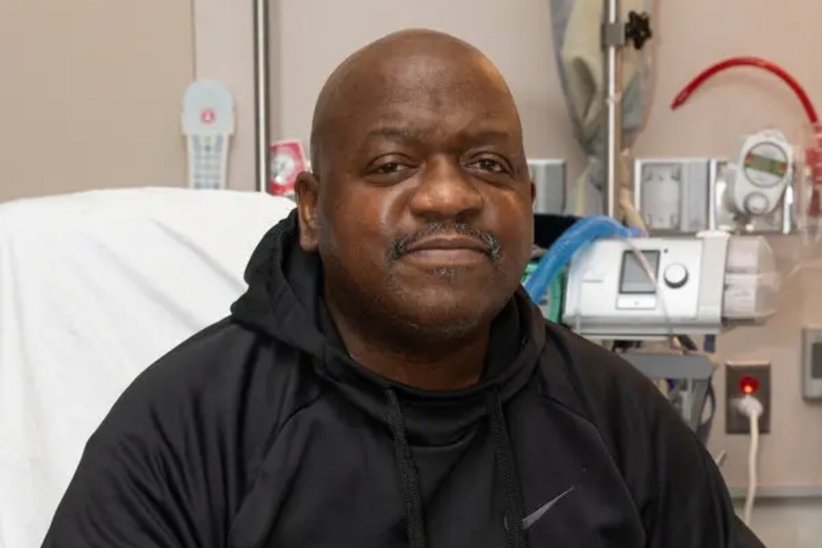

Rick Slayman qua đời chỉ 2 tháng sau khi thực hiện ca ghép thận lịch sử (Ảnh: Reuters).

Theo công bố ngày 11/5, các bác sĩ của Bệnh viện Đa khoa Massachusetts (Mỹ) cho biết ông Rick Slayman - bệnh nhân được ghép thận lợn sau ca phẫu thuật ngày 16/3 - đã qua đời.

Trước đó vào ngày 21/3, Richard Slayman đồng ý để các bác sỹ thực hiện ca phẫu thuật. Đây là ca cấy thận lợn vào cơ thể người sống đầu tiên trên thế giới.

Bệnh nhân có tiền sử mắc bệnh tiểu đường loại 2, huyết áp cao và đã chạy thận nhân tạo trong 7 năm trước khi tiến hành ca ghép thận cho người vào năm 2018.

Tuy nhiên 5 năm sau, cơ quan được cấy ghép có dấu hiệu suy giảm chức năng, khiến Slayman phải bắt đầu lại quá trình chạy thận vào năm 2023.

Điều này đã gây ra những biến chứng nghiêm trọng, và Slayman thường xuyên phải đến bệnh viện để xử lý.

TS. Winfred Williams, phó trưởng khoa thận tại Mass General và đồng thời là bác sĩ chính của bệnh nhân, cho biết Richard Slayman có thể sẽ phải đợi từ 5 đến 6 năm để có được một quả thận người.

"Ông ấy sẽ không thể sống sót cho tới khi ấy", TS. Williams nhấn mạnh.

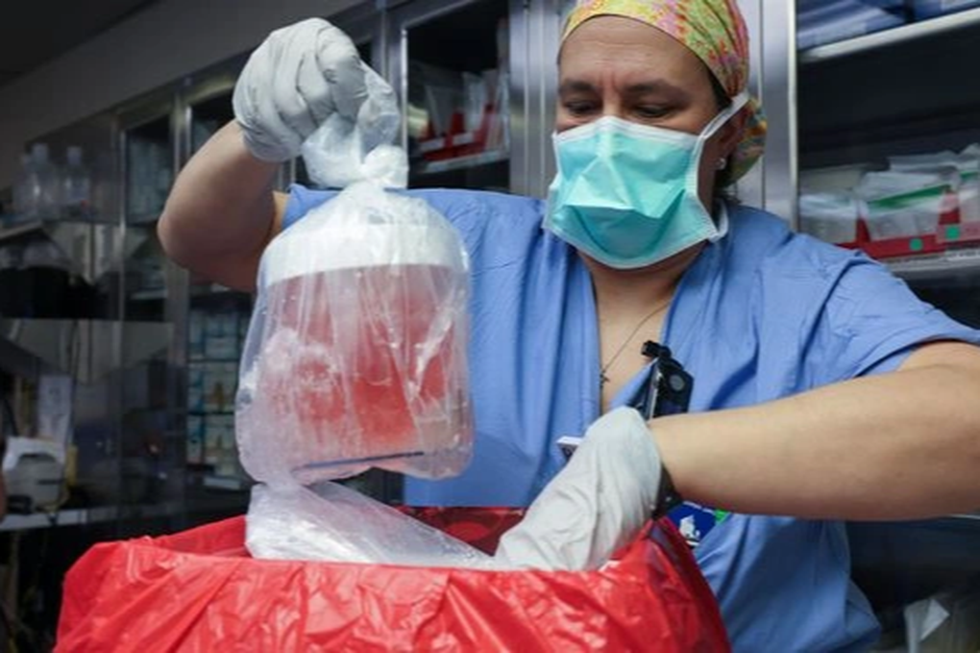

Các bác sĩ phẫu thuật cấy ghép của Bệnh viện Đa khoa Massachusetts thực hiện phẫu thuật trên một quả thận lợn biến đổi gen được cấy ghép vào người sống (Ảnh: AP).

Cơ hội đến với Slayman, khi ông được Bệnh viện Đa khoa Massachusetts liên hệ để thực hiện ca ghép thận lợn đầu tiên trên cơ thể người sống.

Quả thận được sử dụng là của một con lợn đột biến gen, do eGenesis - một công ty công nghệ sinh học - cung cấp. eGenesis đã sử dụng hệ thống chỉnh sửa gen CRISPR để điều chỉnh gen của lợn, từ đó trở nên phù hợp với cơ thể người.

"Slayman sẽ mãi mãi được coi là ngọn hải đăng hy vọng cho vô số bệnh nhân cấy ghép trên toàn thế giới", thông cáo của bệnh viện cho biết. "Chúng tôi vô cùng biết ơn sự tin tưởng, cũng như sự sẵn sàng của ông ấy trong việc thúc đẩy lĩnh vực cấy ghép dị chủng".

Thông cáo cũng cho biết, bệnh viện không tìm thấy dấu hiệu cho thấy Rick Slayman qua đời là do ca cấy ghép thận gần đây. Nguyên nhân dẫn tới cái chết của ông đang được làm rõ.